НЕГОСУДАРСТВЕННОЕ ОБРАЗОВАТЕЛЬНОЕ ЧАСТНОЕ УЧРЕЖДЕНИЕ ВЫСШЕГО ОБРАЗОВАНИЯ
«МОСКОВСКИЙ УНИВЕРСИТЕТ «СИНЕРГИЯ»

Факультет Информационных технологий
(наименование факультета/ института)

Направление подготовки /специальность: 09.04.03 Прикладная информатика
(код и наименование направления подготовки /специальности)
Профиль/специализация: Управление цифровыми проектами, продуктами и инновациями
(наименование профиля/специализации)

Отчет

ПО Программное обеспечение носимых устройств
^{(вид работы)}
Лабораторная работа 4
^{(тип работы)}

Обучающийся | Аверков Иван Алексеевич |  | 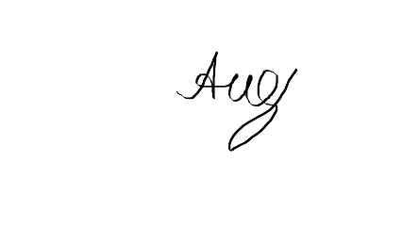
 | (Ф.И.О.) |  | (подпись)

Москва 2026 г.
- Выполнения работы

Код:
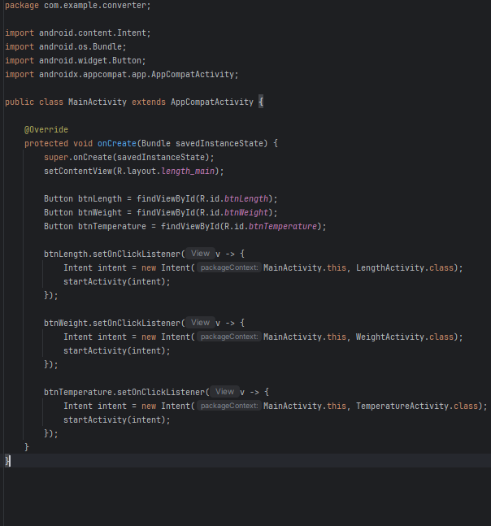
Рисунок – 1 «activity.main.xml»
Переименовали до этого основной MainActivity в LenghtActivity
И создали в корне com.example.converter новые Activity вес,температура как заглушки.
в AndroidManifest указали основым активити новый MainActivity для запуска нашего меню.
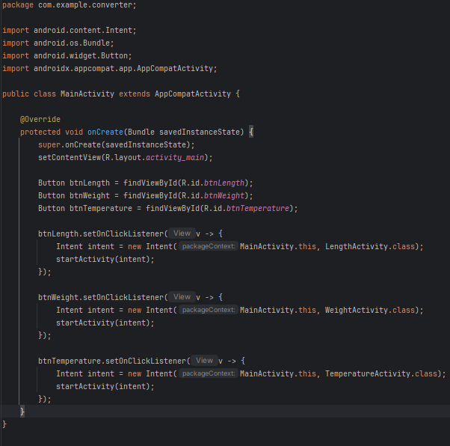
Рисунок – 2 «MainActivity.java»

Результат:

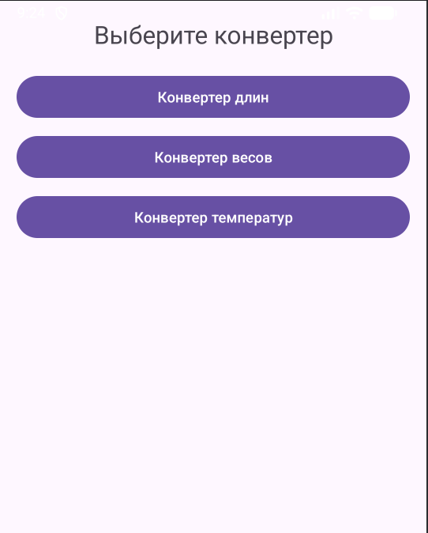
Рисунок – 3 «Меню приложения»
Верхняя часть экрана
В верхней части расположен заголовок экрана — «Выберите конвертер». Он информирует пользователя о том, что необходимо выбрать тип конвертера для дальнейшей работы.
Кнопки выбора конвертера
Под заголовком размещены три крупные кнопки фиолетового цвета с закруглёнными краями. Кнопки расположены вертикально и занимают почти всю ширину экрана. Каждая из них открывает соответствующий раздел приложения:
Конвертер длин — предназначен для перевода значений между различными единицами длины (например, метры, сантиметры, километры и др.).
Конвертер весов — используется для преобразования значений массы (например, килограммы, граммы, фунты).
Конвертер температур — позволяет переводить температуру между различными шкалами (например, Цельсий, Фаренгейт и Кельвин).
Общий вид интерфейса
Интерфейс выполнен в минималистичном стиле: светлый фон, крупный заголовок и контрастные кнопки для удобного выбора. Кнопки хорошо заметны и легко нажимаются, что делает использование приложения удобным для пользователя.

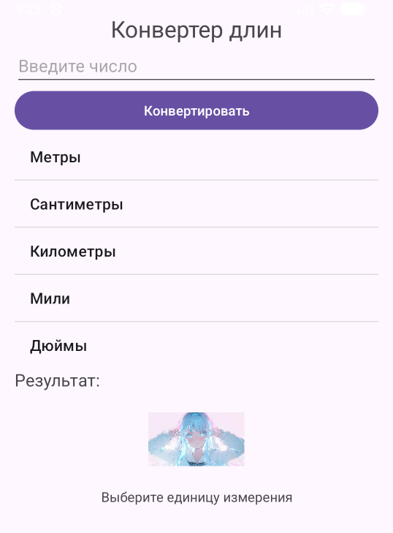
Рисунок – 4 «Приложение»
На изображении показан экран мобильного приложения “Конвертер длин”, предназначенного для перевода значений между различными единицами измерения длины.
Верхняя часть экрана
В верхней части расположен заголовок приложения — «Конвертер длин». Ниже находится поле ввода с подсказкой «Введите число», куда пользователь может ввести значение длины для последующего преобразования.
Под полем ввода расположена кнопка «Конвертировать» фиолетового цвета с закруглёнными краями. Нажатие на эту кнопку запускает процесс перевода введённого значения в выбранную единицу измерения.
Выбор единиц измерения
Ниже находится список единиц длины, из которых пользователь может выбрать нужную. В списке представлены следующие варианты:
- Метры
- Сантиметры
- Километры
- Мили
- Дюймы
Эти элементы расположены вертикально и разделены тонкими линиями.

